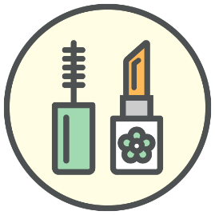

Магазин косметики и ухода за собой ООО "Красотка".

Адрес г. Саров, Кирова, д. 24, 125832

**Товарный чек № {num}  
от {date} г.**

|  |  |  |
| --- | --- | --- |
| **Артикул** | **Количество** | **Цена** |
|  |  |  |

Итоговая сумма: *{sum_itog} руб.*

Итоговое количество: *{count_itog} шт.*  
Дата доставки: *{date_d} г*.

Адрес доставки: *{address}*   
Код получения заказа: *{code}*  
  
   
**Заказ оформил:** **{FIO}**